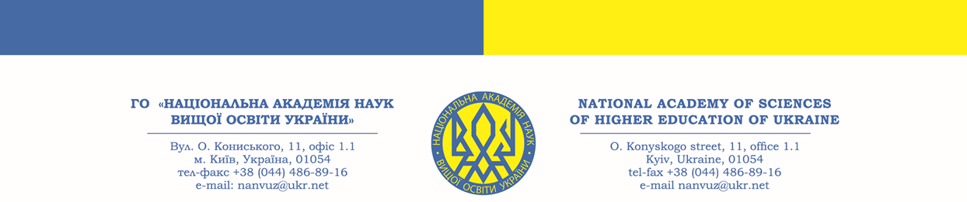

Вих. № 107 від 22.03.2025 р. ІНФОРМАЦІЙНЕ ПОВІДОМЛЕННЯ

Вельмишановні колеги !

Запрошуємо Вас взяти участь у майстер-класі «Інфекційні екзантеми: погляд дерматолога на палітру клінічних проявів та алгоритм диференціальної діагностики», який відбудеться 20 травня 2025 року на платформі ZOOM, початок о 13:30, закінчення – 16:00.

Метою проведення майстер-класу є вивчення клінічних симптомів великої групи інфекційних захворювань, які супроводжуються різним висипом на шкірі з урахуванням атипових форм, обговорення методів сучасної діагностики, диференціального діагнозу та деяких аспектів лікування.
Анотація заходу. У щоденній практиці лікарю будь-якого профілю доводиться мати справу не тільки з істинними проявами шкірних захворювань, але і з рядом інфекційних хвороб, представлених різними елементами висипу (інфекційними екзантемами). В даний час термін інфекційні екзантеми частіше застосовується до групи вірусних інфекцій, але бактеріальні і паразитарні екзантеми також заслуговують на увагу. Традиційно вони виникають в дитячому віці, проте нерідкі випадки проявів у дорослих, складність діагностики в яких часто пов'язана з нетиповим перебігом хвороби. Поряд з класичними, легко впізнаваними екзантемами при краснусі, кору, скарлатині, вітрянці, ієрсиніозі існує ряд захворювань, при яких висип зустрічається рідко або має атипові прояви і динаміку розвитку, може бути спровокований декількома інфекційними агентами. Знання основних діагностичних критеріїв інфекційних екзантем сприяє ранньому виявленню патологій, запобігає гіпердіагностиці та неадекватному лікуванню. Актуальна інформація майстер - класу викладена в доступній формі, містить достатню кількість ілюстративного матеріалу з демонстрацією клінічних випадків і може бути корисною для широкої аудиторії медичних фахівців.

Захід розраховано на лікарів-дерматовенерологів, лікарів-вірусологів; лікарів-хірургів; лікарів загальної практики - сімейної медицини державних закладів охорони здоров’я та приватних медичних центрів, а також на лікарів-інтернів.

Для підтвердження участі у майстер-класі просимо зареєструватися, надіславши заявку на електронну адресу: nanvuz@ukr.net (форма додається).

Майстер-клас проводить докторка медичних наук, доцентка, акад. ГО «Національна академія наук вищої освіти України» та ГО «Міжнародна академія освіти і науки» Барінова Марія Едуардівна.

Участь у майстер-класі – 500 грн з особи, які слід сплатити на розрахунковий рахунок – найменування отримувача: ГО «НАН ВО УКРАЇНИ», код одержувача: 35138443. Рахунок отримувача у форматі відповідно до стандарту IBAN: UA383052990000026006046708017. Назва банку: АТ КБ «ПриватБанк». Призначення платежу: «Організаційний внесок за участь у майстер-класі 20.05.2025 р. від ПІБ».

Реєстрацію на захід відкрито до 19.05.2025 року (не пізніше 12:00).
Зареєстровані учасники майстер-класу, які сплатили за його участь, отримають онлайн-посилання 19.05.2025 р., і при успішному проходженні тестування відповідний сертифікат із зазначенням 10 балів БПР (провайдер № 2072).
Координатор: Тетяна Товалович; е-mail: nanvuz@ukr.net,
тел.: +380977084368.

